班級經營補充說明

- 班級經營：

- 評分方式：注重小朋友的學習態度、上課時的參與度、完成作業的用心程度等，而不僅憑紙筆測驗的成績，課程中形成性評量及其他多元評量（例如：上課態度、上台分享、資料收集等）亦佔重要的部分。

綜合活動評分方式：
上課態度、日常表現、打掃態度、月評表成績

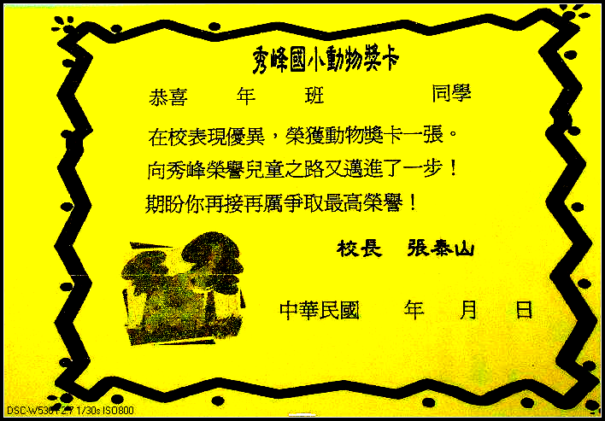
- 獎勵制度：鼓勵小朋友參與服務、守法、主動完成課業，凡是得到甲上上、A++、期考一百分，可蓋☺(第一名)獎章一個；為班級獲得榮譽表揚等，視程度蓋☺(第一名)獎章。
特殊表現(如：主動撿拾垃圾、主動協助同學…等)，老師可給予個人加分(有時以☺good獎章紀錄)，個人得分滿15分可獲得一☺ (第一名)獎章。
組別得分滿20分亦可獲得一☺(第一名)獎章。
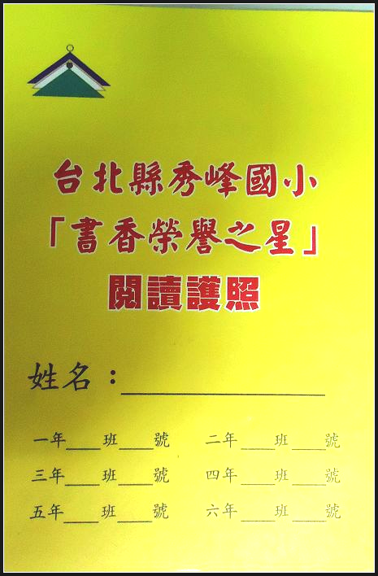
☺ (第一名)獎章滿五個可換動物獎卡一點，累計十五點可換榮譽兒童狀一張；集滿十張（可連其他獎狀並計），可獲秀峰榮譽兒童表揚。

- 書香小學士：看完二十本書，並完成二十篇心得，可以得到書香小學士的閱讀認證，再二十篇可以獲得書香小碩士認證，繼續二十本可獲得校長頒發書香小博士獎狀。

配合事項：
以下有幾點事項，仍有勞您再協助配合----
- 對於作業或考卷需要簽名的部分
*每日一文，請家長協助聆聽(可藉機了解孩子的識字能力)，並簽名表示確認孩子已完成閱讀。
*考卷的訂簽，最是需要家長確認小朋友是否已經帶回(有同學直接丟掉)，並確實訂正。
- 請不要讓孩子帶太多錢（20元以內）貴重物品、玩具或是太吸引小朋友的文具用品，易使小朋友分心。請小朋友養成定期整理書包的習慣。

